一、单项选择题((本类题共25小题，每小题1分，共25分，每小题备选答案中，只有一个符合题意的正确答案。多选、错选、不选均不得分))
1、某项目的期望投资收益率为14%，风险收益率为9%，收益率的标准差为2%，则该项目收益率的标准差率为( )。
A、0.29%
B、22.22%
C、14.29%
D、0.44%
参考答案：C
233网校解析：项目收益率的标准差率=2%、14%×100%=14.29%，选择C。
2、关于杜邦分析体系所涉及的财务指标，下列表述错误的是( )。
A、营业净利率可以反映企业的盈利能力
B、权益乘数可以反映企业的偿债能力
C、总资产周转率可以反映企业的营运能力
D、总资产收益率是杜邦分析体系的起点
参考答案：D
233网校解析：净资产收益率是杜邦分析体系的起点。
3、公司投资于某项长期基金，本金为5 000万元，每季度可获取现金收益50万元，则其年收益率为( )。
A、2.01%
B、1.00%
C、4.00%
D、4.06%
参考答案：D
233网校解析：[1537150375(1).png] 所以选择D。
4、下列各项财务分析指标中，能反映企业发展能力的是( )。
A、权益乘数
B、资本保值增值率
C、现金运营指数
D、净资产收益率
参考答案：B
233网校解析：反映股东权益发展能力指标主要保值增值率与资本积累率，选B。
5、下列股利政策中，有利于保持企业最佳资本结构的是( )。
A、固定股利政策
B、剩余股利政策
C、固定股利支付率政策
D、低正常股利加额外股利政策
参考答案：B
233网校解析：剩余股利政策的优点之一是有利于保持企业最佳资本结构，所以选择B。
6、下列各项中，以市场需求为基础的定价方法是( )。
A、保本点定价法
B、全部成本费用加成定价法
C、目标利润法
D、边际分析定价法
参考答案：D
233网校解析：以市场需求为基础的定价方法有需求价格弹性系数法与边际分析定价法，选择D。
7、下列财务管理目标中，容易导致企业短期行为的是()。
A、股东财富最大化
B、企业价值最大化
C、相关者利益最大化
D、利润最大化
参考答案：D
233网校解析：利润最大化缺点之一是可能会导致企业的短期财务决策倾向，影响企业长远发展。所以选D。
8、己知纯粹利率为3%，通货膨胀补偿率为2%，投资某证券要求的风险收益率为6%，则该证券的必要收益率为()。
A、5%
B、11%
C、7%
D、9%
参考答案：B
233网校解析：证券的必要收益率=3%+2%+6%=11%，选择B。
9、关于普通股筹资方式，下列说法错误的是()
A、普通股筹资属于直接筹资
B、普通股筹资能降低公司的资本成本
C、普通股筹资不需要还本付息
D、普通股筹资是公司良好的信誉基础
参考答案：B
233网校解析：普通股票筹资资本成本最高，所以选项B错误。
10、在计算速动比率指标时，下列各项中，不属于速动资产的是()。
A、应收票据
B、货币资金
C、应收账款
D、存货
参考答案：D
233网校解析：速动资产的内容包括货币资产、交易性金融资产和各种应收款项。所以选择D。
11、根据企业2018年的现金预算，第-季度至第四季度期初现金余额分别为1万元、2万元、1.7万元、1.5万元，第四季度现金收入为20万元，现金支出为19万元，不考虑其他因素，则该企业2018年末的预计资产负债表中，货币资金年末数为( )万元。
A、2.7
B、7.2
C、4.2
D、2.5
参考答案：D
233网校解析：货币资金年末数=1.5+20-19=2.5(万元)。选择D。
12、下列投资活动中，属于间接投资的是()。
A、建设新的生产线
B、开办新的子公司
C、吸收合并其他企业
D、购买公司债券
参考答案：D
233网校解析：购买公司债券属于证券投资，证券投资是间接投资。所以选择D。
13、某公司发行的可转换债券面值为100元，转股价格为20元。当前该债券已到转股期，股票市价为25元，则该可转换债券的转换比率为()。
A、1.25
B、0.8
C、5
D、4
参考答案：C
233网校解析：转换比率=100、20=5。所以选择C。
14、下列投资决策方法中，最适用于项目寿命期不同的互斥投资方案决策的是()。
A、净现值法
B、静态回收期法
C、年金净流量法
D、动态回收期法
参考答案：C
233网校解析：最适用于项目寿命期不同的互斥投资方案决策方法是年金净流量法。所以选择C。
15、关于现金周转期的计算，下列公式中正确的是()。
A、现金周转期=应收账款周转期+应付账款周转期-存货周转期
B、现金周转期=存货周转期+应收账款周转期+应付账款周转期
C、现金周转期=存货周转期+应收账款周转期-应付账款周转期
D、现金周转期=存货周转期+应付账款周转期-应收账款周转期
参考答案：C
233网校解析：现金周转期=存货周转期+应收账款周转期-应付账款周转期。所以选择C。
16、下列各项中，可用来表示应收账款机会成本的是()。
A、坏账损失
B、给予客户的现金折扣
C、应收账款占用资金的应计利息
D、应收账款日常管理费用
参考答案：C
233网校解析：应收账款的机会成本可用应收账款占用资金的应计利息表示，所以选择C。
17、某投资项目需要在第一年年初投资840万元，寿命期为10年，每年可带来营业现金流量180万元，已知按照必要收益率计算的10年期年金现值系数为7.0,则该投资项目的年金净流量为( )万元。
A、60
B、120
C、96
D、126
参考答案：A
233网校解析：年金现金净流量=(-840+180×7)、7=60(万元)。选择A。
18、根据存货的经济订货基本模型，影响经济订货批量的因素是( )。
A、购置成本
B、每次订货变动成本
C、固定储存成本
D、缺货成本
参考答案：B
233网校解析：根据存货经济订货批量计算公式可知，存货年需要量、单位变动储存成本、每次订货变动成本都会影响存货经济订货批量计算结果，所以选择B。
19、下列各项中，正确反映公同净利润分配顺序的是()。
A、提取法定公积金、提取任意公积金、弥补以前年度亏损、向投资者分配股利
B、向投资者分配股利、弥补以前年度亏损、提取法定公积金、提取任意公积金
C、弥补以前年度亏损、向投资者分配股利、提取法定公积金、提取任意公积金
D、弥补以前年度亏损、提取法定公积金、提取任意公积金、向投资者分配股利
参考答案：D
233网校解析：净利润分配顺序的是.弥补以前年度亏损、提取法定公积金、提取任意公积金、向投资者分配股利，所以选择D。
20、下列预算中，一般不作为现金预算编制依据的是()。
A、管理费用预算
B、直接人工预算
C、生产预算
D、直接材料预算
参考答案：C
233网校解析：生产预算是唯一只以实物量表示的预算，与现金预算没有直接联系，所以选择C。
21、某产品本期产量为60套，直接材料标准用量为18千克、套，直接材料标准价格为270元、千克，直接材料实际用量为1 200千克，实际价格为280元、千克。则该产品的直接材料用量差异为( )元。
A、10 800
B、12 000
C、32 400
D、33 600
参考答案：C
233网校解析：产品的直接材料用量差异=(1200-60×18)×270=32400(元)。所以选择C。
22、若两项证券资产收益率的相关系数为0.5，则下列说法正确的是( )。
A、两项资产的收益率之间不存在相关性
B、无法判断两项资产的收益率是否存在相关性
C、两项资产的组合可以分散一部分非系统性风险
D、两项资产的组合可以分散一部分系统性风险
参考答案：C
233网校解析：若两项证券资产收益率的相关系数为0.5，具有风险分散化效应，分散掉一部分非系统性风险。选择C。
23、下列各项中，属于证券资产的系统性风险的是()。
A、破产风险
B、违约风险
C、公司研发风险
D、再投资风险
参考答案：D
233网校解析：证券投资系统风险包括：价格风险、再投资风险、购买力风险。所以选择D。
24、资本成本一般由筹资费和占用费两部分构成。下列各项中，属于占用费的是( )。
A、向银行支付的借款手续费
B、向股东支付的股利
C、发行股票支付的宣传费
D、发行债券支付的发行费
参考答案：B
233网校解析：资本成本的占用费用是指企业在资本使用过程中因占用资本而付出的代价，如股利和利息等，这是资本成本的主要内容。所以选择B。
25、某企业的营业净利率为20%，总资产净利率为30%，则总资产周转率为()次。
A、0.67
B、0.1
C、0.5
D、1.5
参考答案：D
233网校解析：总资产周转率=30%、20%=1.5。选择D。
二、多项选择题((本类题共10小题，每小题2分，共20分。每小题备选答案中，有两个或两个以上符合题意的正确答案。多选、少选、错选、不选均不得分))
26、关于资本资产定价模型，下列说法正确的有( )。
A、该模型反映资产的必要收益率而不是实际收益率
B、该模型中的资本资产主要指的是债券资产
C、该模型解释了风险收益率的决定因素和度量方法
D、该模型反映了系统性风险对资产必要收益率的影响
参考答案：A C D
233网校解析：资产资产定价模型反映资产的必要收益率而不是实际收益率，所以A正确，该模型中的资本资产主要指的是股票资产，所以B错误，该模型解释了风险收益率的决定因素和度量方法，反映了系统性风险对资产必要收益率的影响，所以CD正确。
27、某企业发生的下列固定成本中，一般属于酌量性固定成本的有()。
A、广告费
B、职工培训费
C、新产品研发费
D、设备折旧费
参考答案：A B C
233网校解析：酌量性固定成本——管理当局的短期(经营)决策行动能改变其数额的固定成本;如广告费、职工培训费、新产品研究开发费等，所以选择ABC。
28、下列预算中，需要以生产预算为基础编制的有()。
A、销售费用预算
B、制造费用预算
C、直接人工预算
D、管理费用预算
参考答案：B C
233网校解析：一般以生产预算为基础的预算有直接材料预算、直接人工预算、制造费用预算、产品成本预算。所以选择BC。
29、在确定目标现金余额的存货模型中，需要考虑的相关现金成本有()。
A、管理成本
B、短缺成本
C、交易成本
D、机会成本
参考答案：C D
233网校解析：在确定目标现金余额的存货模型中，需要考虑的相关现金成本有交易成本与机会成本。所以选择CD。
30、下列各项中，属于企业利用商业信用进行筹资的形式有()。
A、应付票据
B、预收账款
C、短期借款
D、应付账款
参考答案：A B D
233网校解析：通常包括应付账款、应付票据、预收账款与应计未付款等形式。所以选择ABD。
31、下列各项中，属于债务筹资方式的有()。
A、商业信用
B、吸收直接投资
C、融资租赁
D、留存收益
参考答案：A C
233网校解析：商业信用、融资租赁属于债务筹资方式，吸收直接投资与留存收益属于权益筹资方式。选择AC。
32、下列因素中，一般会导致企业借款资本成本上升的有( )。
A、资本市场流动性增强
B、企业经营风险加大
C、通货膨胀水平提高
D、企业盈利能力上升
参考答案：B C
233网校解析：影响资本成本的因素有：(1)总体经济环境，总体经济环境和状态决定企业所处的国民经济发展状况和水平，以及预期的通货膨胀;(2)资本市场条件，即资本市场效率，资本市场效率表现为资本市场上的资本商品的市场流动性;(3)企业经营状况和融资状况，经营风险的大小与企业经营状况相关;(4)企业对筹资规模和时限的需求。资本市场流动性增强、企业盈利能力上升导致企业借款资本成本下降，所以选择BC。
33、在确定融资租赁的租金时，一般需要考虑的因素有( )。
A、租赁公司办理租赁业务所发生的费用
B、租赁期满后租赁资产的预计残值
C、租赁公司购买租赁资产所垫付资金的利息
D、租赁资产价值
参考答案：A B C D
233网校解析：确定融资租赁的租金主要融资资产原值及净残值、租赁公司办理租赁业务所发生的费用、租赁公司购买租赁资产所垫付资金的利息，所以选择ABCD。
34、下列投资项目财务评价指标中，考虑了货币时间价值因素的有( )。
A、静态回收期
B、净现值
C、内含报酬率
D、现值指数
参考答案：B C D
233网校解析：净现值、内含报酬率、现值指数都是考虑货币时间价值的财务评价指标，静态回收期不考虑货币时间价值的财务评价指标。
35、下列筹资方式中，一般属于间接筹资方式的有( )。
A、优先股筹资
B、融资租赁
C、银行借款筹资
D、债券筹资
参考答案：B C
233网校解析：优先股筹资与债券筹资是直接筹资方式，融资租赁与银行借款筹资是间接筹资方式，所以选择BC。
三、判断题((本类题共10小题，每小题1分，共10分，请判断每小题的表述是否正确。每小题判断正确的得1分，答题错误的扣0.5分，不答题的不得分也不扣分。本类题最低得分为零分))
36、在银行授予企业的信贷额度内，企业可以按需借款，银行应当承担满足企业在贷款限额内的全部需求的法律义务。()
参考答案：错误
233网校解析：在银行授予企业的信贷额度内，企业可以按需借款，银行应当不承担满足企业在贷款限额内的全部需求的法律义务。
37、净现值法可直接用于对寿命期不同的互斥投资方案进行决策。( )
参考答案：错误
233网校解析：净现值法不可直接用于对寿命期不同的互斥投资方案进行决策。
38、相对于采用目标价值权数，采用市场价值权数计算的平均资本成本更适用于未来的筹资决策。( )
参考答案：错误
233网校解析：相对于采用目标价值权数，采用市场价值权数计算的平均资本成本不适用于未来的筹资决策。
39、如果企业的全部资本来源于普通股权益资本，则其总杠杆系数与经营杠杆系数相等。( )
参考答案：正确
233网校解析：如果企业的全部资本来源于普通股权益资本，财务杠杆系数等于1，则其总杠杆系数与经营杠杆系数相等。
40、相对于企业长期债券筹资，短期融资券的筹资成本较高。( )
参考答案：错误
233网校解析：相对于企业长期债券筹资，短期融资券的筹资成本较低。
41、金融市场可以划分为货币市场和资本市场，股票市场属于资本市场。( )
参考答案：正确
233网校解析：金融市场可以划分为货币市场和资本市场，资本市场包括债券、股票、融资租赁。所以股票市场属于资本市场。
42、股票分割会使公司股票总数增加，但公司股本总额不变。( )
参考答案：正确
233网校解析：股票分割会使公司股票总数增加，但公司股本总额不变。
43、一般而言，企业依靠大量短期负债来满足自身资金需求的做法体现出一种较为保守的融资策略。( )
参考答案：错误
233网校解析：一般而言，企业依靠大量短期负债来满足自身资金需求的做法体现出一种较为激进的融资策略。
44、若某公司当年可分配利润不足以支付优先股的全部股息时，所欠股息在以后年度不予补发，则该优先股属于非累积优先股。( )
参考答案：正确
233网校解析：若某公司当年可分配利润不足以支付优先股的全部股息时，所欠股息在以后年度不予补发，则该优先股属于非累积优先股。
45、在固定资产投资决策中,当税法规定的浄残値和预计浄残値不同吋,终结期现金流量的计算一般应考虑所得税的影响。( )
参考答案：正确
233网校解析：在固定资产投资决策中,当税法规定的浄残値和预计浄残値不同吋,终结期现金流量的计算一般应考虑所得税的影响。
四、计算分析题((本类题共4小题，每小题5分，共20分。凡要求计算的项目，均须列出计算过程;计算结果有计量单位的，应予标明，标明的计量单位应与题中所给计量单位相同;计算结果出现小数的，除特殊要求外，均保留小数点后两位小数，百分比指标保留百分号前两位小数。凡要求解释、分析、说明理由的内容，必须有相应的文字阐述))
46、甲公司于2018年1月1日购置一条生产线，有四种付款方案可供选择。
方案一：2020年初支付100万元。
方案二：2018年至2020年每年初支付30万元。
方案三：2019年至2022年每年初支付24万元。
方案四：2020年至2024年每年初支付21万元。
公司选定的折现率为10%，部分货币时间价值系数如下表所示。
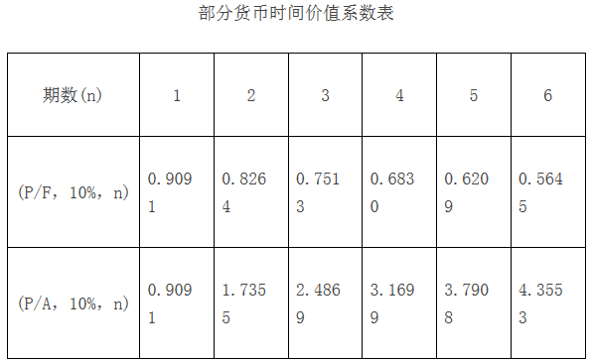
要求：
(1)计算方案一的现值。
(2)计算方案二的现值。
(3)计算方案三的现值。
(4)计算方案四的现值。
(5)判断甲公司应选择哪种付款方案。
参考解析：(1)方案一的现值：100×(P、F,10%，2)=100×0.8264=82.64(万元)
(2)方案二的现值：30+30×(P、A,10%，2)=30+30×1.7355=82.07(万元)
(3)方案三的现值：24×(P、A,10%，4)=24×3.1699=76.08(万元)
(4)方案四的现值：21×(P、A,10%，5)×(P、F,10%，1)=21×3.7908×0.9091=72.37(万元)
(5)甲公司应该选择方案四。
47、乙公司拟用2 000万元进行证券投资，并准备长期持有。其中，1 200万元购买A公司股票，800万元购买B公司债券，有关资料如下:
(1)目前无风险收益率为6%，市场平均收益率为16%，A公司股票的β系数为1.2。
(2)A公司当前每股市价为12元。预计未来每年的每股股利均为2.7元。
(3)B公司债券的必要收益率为7%。
要求：
(1)利用资本资产定价模型计算A公司股票的必要收益率。
(2)计算A公司股票的价值，并据以判断A公司股票是否值得购买。
(3)计算乙公司证券投资组合的必要收益率。
参考解析：(1)A公司股票的必要收益率=6%+1.2×(16%-6%)=18%
(2)A公司股票的价值=2.7、18%=15(元)
因为市价低于价值，所以值得购买。
(3)乙公司证券投资组合的必要收益率=1200、2000×18%+800、2000×7%=13.6%
48、丙公司生产并销售A、B、C三种产品，固定成本总额为27 000元，其他有关信息如下表所示。
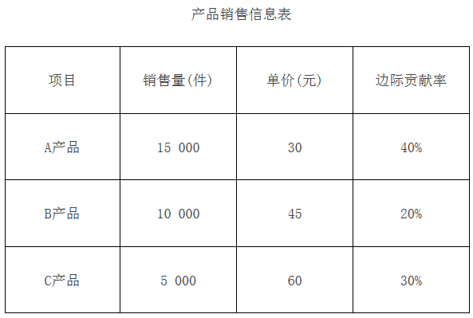
要求：
(1)假设运用加权平均法进行量本利分析，计算:①加权平均边际贡献率;②综合保本点销售额。
(2)假设运用顺序法进行量本利分析，按照边际贡献率由高到低的顺序补偿固定成本，计算公司达到保本状态时，由各产品补偿的固定成本分别是多少。
参考解析：(1)
①A产品销售比重=15000×30、(15000×30+10000×45+5000×60)×100%=37.5%
B产品销售比重=10000×45、(15000×30+10000×45+5000×60)×100%=37.5%
C产品销售比重=5000×60、(15000×30+10000×45+5000×60)×100%=25%
加权平均边际贡献率=37.5%×40%+37.5%×20%+25%×30%=30%
②综合保本销售额=27000、30%=900000(元)
(2)A产品边际贡献180000(15000×30×40%)元，不能完全补偿固定成本;C产品边际贡献90000(5000×60×30%)元，A产品C产品边际贡献之后刚好27000元。
A产品补偿固定成本180000元;
C产品补偿固定成本90000元;
B产品补偿固定成本为零。
49、丁公司2017年末的资产负债表(简表)如下。
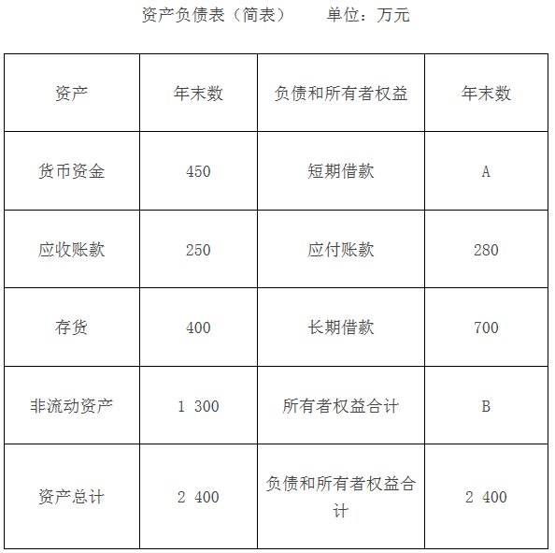
2017年营业收入为1 650 万元，营业成本为990万元，净利润为220万元，应收账款年初余额为150万元，存货年初余额为260万元，所有者权益年初余额为1 000万元。该公司年末流动比率为2.2。
要求：
(1)计算上表中字母A和B所代表的项目金额。
(2)每年按360天计算，计算应收账款周转次数、存货周转天数和营业毛利率。
参考解析：(1)A=(2400-1300)÷2.2-280=220(万元)
B=2400-700-280-220=1200(元)
(2)应收账款周转次数=1650、[(150+250)、2]=8.25(次)
存货周转天数=360、[990、(260+400)÷2]=120(天)
营业毛利率=(1650-990)÷1650×100%=40%
五、综合题((本类题共2小题，第1小题10分，第2小题15分，共25分。凡要求计算的项目，均须列出计算过程;计算结果有计量单位的，应予标明，标明的计算单位应与题中所给计量单位相同;计算结果出现小数的，除特殊要求外，均保留小数点后两位小数，百分比指标保留百分号前两位小数，凡要求解释、分析、说明理由的内容，必须有相应的文字阐述))
50、甲公司是一家生产经营比较稳定的制造企业，长期以来仅生产A产品。公司2017年和2018年的有关资料如下：
资料一:公司采用平滑指数法对销售量进行预测，平滑指数为0.6。2017年A产品的预测销售量为50万吨，实际销售量为45万吨，A产品的销售单价为3 300元、吨。
资料二:由于市场环境发生变化，公司对原销售预测结果进行修正，将预计销售额调整为180 000万元。公司通过资金习性分析，采用高低点法对2018年度资金需要量进行预测。有关历史数据如下表所示。
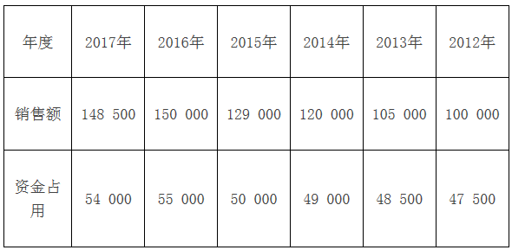
资料三：公司在2017年度实现净利润50 000万元，现根据2018年度的预计资金需求量来筹集资金，为了维持目标资本结构，要求所需资金中，负债资金占40%，权益资金占60%，按照剩余股利政策分配现金股利。公司发行在外的普通股股数为2 000万股。
资料四：公司在2018年有计划地进行外部融资，其部分资金的融资方案如下：溢价发行5年期公司债券，面值总额为900万元，票面利率为9%，发行总价为1000万元，发行费用率为2%;另向银行借款4 200万元，年利率为6%。公司适用的企业所得税税率为25%。
[问题1]、根据资料一，计算:①2018年A产品的预计销售量;②2018年A产品的预计销售额。
参考解析：①2018年A产品的预计销售量=45×0.6+(1-0.6)×50=47(万吨)
②2018年A产品的预计销售额=47×3300=155100(万元)
[问题2]、根据资料二，计算如下指标：①单位变动资金;②不变资金总额;③2018年度预计资金需求量。
参考解析：①单位变动资金=(55000-47500)、(150000-100000)=0.15
②不变资金总额=55000-0.15×150000=32500(万元)
③2018年度预计资金需求量=32500+0.15×180000=59500(万元)
[问题3]、根据要求(2)的计算结果和资料三，计算：①2018年资金总需求中的权益资本数额;②发放的现金股利总额与每股股利。
共有956人答过，平均正确率 1.67%
参考解析：①2018年资金总需求中的权益资本数额=59500×60%=35700(万元)
②发放的现金股利总额=50000-35700=14300(万元)
每股股利=14300÷2000=7.15(元、股)
[问题4]、根据资料四，不考虑货币时间价值，计算下列指标：①债券的资本成本率;②银行存款的资本成本率。
共有956人答过，平均正确率 1.67%
参考解析：①债券的资本成本率=900×9%×(1-25%)、1000×(1-2%)×100%=6.20%
②银行存款的资本成本率=6%×(1-25%)=4.5%
51、乙公司是一家制造企业，长期以来只生产A产品。2018年有关资料如下:
资料一: 8月份A产品月初存货量预计为180件，8月份和9月份的预计销售量分别为2 000件和2 500件。A产品的预计月末存货量为下月销售量的12%。
资料二:生产A产品需要耗用X、Y、Z三种材料，其价格标准和用量标准如下表所示。
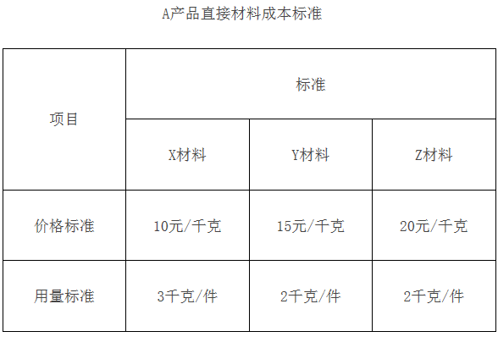
资料三:公司利用标准成本信息编制直接人工预算。生产A产品的工时标准为3小时、件，标准工资率为20元、小时。8月份A产品的实际产量为2 200件，实际工时为7 700小时，实际发生直接人工成本146 300元。
资料四:公司利用标准成本信息，并采用弹性预算法编制制造费用预算，A产品的单位变动制造费用标准成本为18元，每月的固定制造费用预算总额为31 800元。
资料五: A产品的预计销售单价为200元、件，每月销售收入中，有40%在当月收取现金，另外的60%在下月收取现金。
资料六: 9月份月初现金余额预计为60 500元，本月预计现金支出为487 500元。公司理想的月末现金余额为60 000元且不低于该水平，现金余额不足时向银行借款，多余时归还银行借款，借入和归还金额均要求为1 000元的整数倍。不考虑增值税及其他因素的影响。
[问题1]、根据资料一，计算8月份A产品的预计生产量。
参考解析：8月份A产品的预计生产量=2000+2500×12%-180=2120(件)
[问题2]、根据资料二，计算A产品的单位直接材料标准成本。
参考解析：A产品的单位直接材料标准成本=10×3+15×2+20×2=100(元、件)
[问题3]、根据要求(1)的计算结果和资料三，计算8月份的直接人工预算金额。
参考解析：8月份的直接人工预算金额=2120×3×20=127200(元)
[问题4]、根据资料三，计算下列成本差异：①直接人工成本差异;②直接人工效率差异;③直接人工工资率差异。
参考解析：①直接人工成本差异=146300-2200×3×20=14300(元)
②直接人工效率差异=(7700-2200×3)×20=22000(元)
③直接人工工资率差异=(146300、7700-20)×7700=-7700(元)
[问题5]、根据要求(1)的计算结果和资料四，计算8月份制造费用预算总额。
参考解析：8月份制造费用预算总额=2120×18+31800=69960(元)
[问题6]、根据要求(1)、(2)的计算结果和资料三、资料四，计算A产品的单位标准成本。
参考解析：A产品的单位标准成本=100+60+18+31800、2120=193(元)
[问题7]、根据资料一和资料五，计算公司9月份的预计现金收入。
参考解析：9月份的预计现金收入=2000×200×60%+2500×200×40%=440000(元)
[问题8]、根据要求(7)的计算结果和资料六，计算9月份的预计现金余缺，并判断为保持所需现金余额，是否需要向银行借款，如果需要，指出应借入多少款项。
参考解析：9月份的预计现金余缺=60500+440000-487500=13000(元)
向银行借款=60000-13000=47000(元)
扫一扫，查看更多真题及答案！！


更多精彩内容推荐
↓↓↓↓↓↓↓↓↓
【友情提示：以下内容均有链接，考生可按Ctrl键并单击鼠标查看！】
[中级会计师模拟试题]、[中级会计师历年真题]、[中级会计师章节习题]
【下载233网校app，手机题库更多试题离线下载，在线做】


